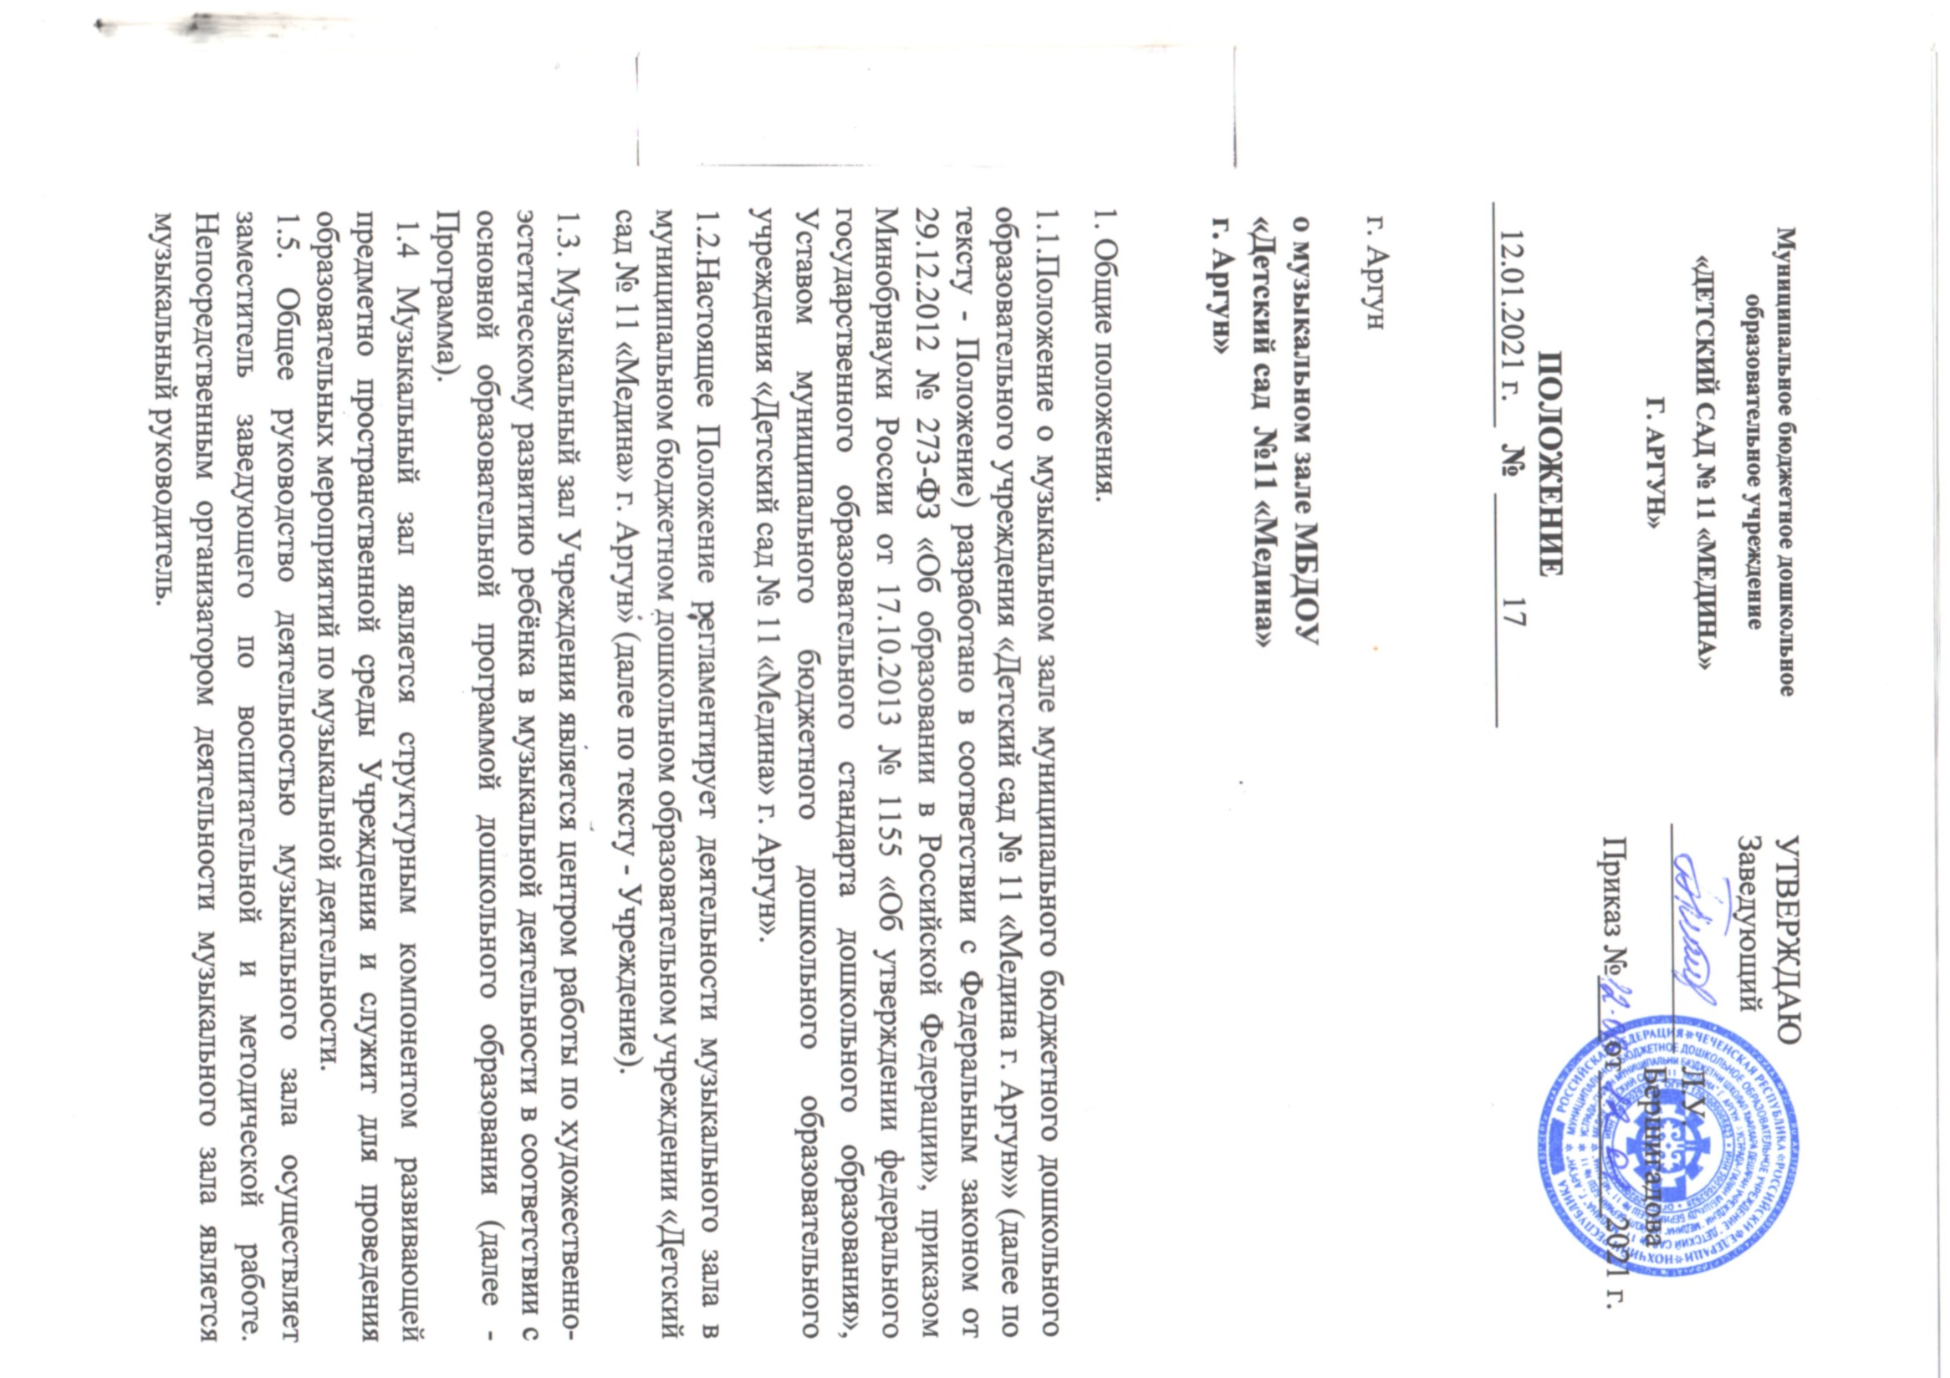

1.6. Срок действия настоящего Положения не ограничен. Данное Положение действует до принятия нового.

2. Цель, задачи и функции музыкального зала.

2.1. Целью работы музыкального зала является создание условий для художественно эстетического развития детей раннего и дошкольного возраста в музыкальной деятельности.

2.2. Задачи музыкального зала:

1) создание условий для развития музыкальных способностей и эмоциональной сферы воспитанников в разных видах и формах организации музыкальной деятельности;

2) обеспечение консультативной поддержки педагогических работников и родителей (законных представителей) по вопросам развития музыкальных и творческих способностей детей, формированию эстетического вкуса.

2.3. Основные функции музыкального зала: - является учебным кабинетом для проведения непрерывной образовательной деятельности (музыкальных занятий) по утверждённому расписанию;

- является базой для проведения массовых мероприятий с воспитанниками (праздников, досугов, музыкальных развлечений) в соответствии с Программой и планом Учреждения на учебный год.

3. Организация деятельности музыкального зала.

3.1. Деятельность музыкального зала организуется в течение всего учебного года в соответствии с утверждённым учебным планом, календарным учебным графиком и расписанием занятий.

3.2. В течение летнего периода деятельность музыкального зала организуется в соответствии с утверждённым планом работы Учреждения на летний оздоровительный период.

3.3. Проведение в музыкальном зале образовательных мероприятий в форме занятий, праздников, досугов осуществляется в соответствии с рабочей программой музыкального руководителя.

3.4. Музыкальный зал оснащается необходимым учебным оборудованием, дидактическими материалами, музыкальными инструментами и техническими средствами в соответствии с Программой.

3.5.В музыкальном зале концентрируются, систематизируются и оперативно используются учебно-методические комплекты по музыкальному воспитанию, методическая литература и профессиональные периодические издания для музыкального руководителя, 2 аудиовизуальные средства, музыкально-дидактические пособия и другие средства обучения.

3.6. Проветривание, кварцевание и уборка музыкального зала осуществляется по утверждённому графику, согласно требованиям СанПиН.

4. Содержание и планирование деятельности музыкального зала.

4.1.В содержание деятельности музыкального зала входит:

- подготовка и проведение занятий музыкальной деятельностью;

- подготовка и проведение музыкальных развлечений;

- подготовка и проведение детских праздников;

- постановка и показ детям кукольных и драматических спектаклей, в том числе с привлечением профессиональных коллективов;

- организация и проведение индивидуальной работы с воспитанниками;

- организация и проведение совместных с семьёй досугов.

4.2. Деятельность музыкального зала планируется музыкальным руководителем на учебный год в соответствии с Программой, приоритетными направлениями и задачами работы Учреждения.

5. Ответственность.

5.1.Ответственность за обеспечение охраны жизни и здоровья воспитанников во время их пребывания в музыкальном зале несёт музыкальный руководитель.

5.2. Материальная ответственность за состояние музыкального зала, сохранность и исправность оборудования возлагается на музыкального руководителя.